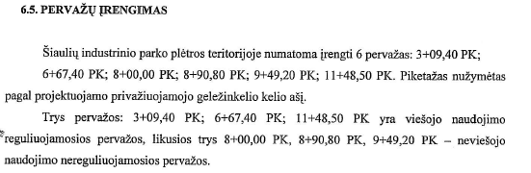

Pervažos įrenginėjamos bus pagal atnaujintą vykdomų darbų schemą. Visos pervažos kirs 1 geležinkelio kelią.
Pervažos montuosis ant LG-14 tipo įtemptojo gelžbetonio pabėgių su w21 tvirtinimo sistema ir UIC60 (60E1) profilio bėgių.

Pervaža 3+09,40 PK
Pervažos projektinis plotis yra 23,40 m.

Pėsčiųjų perėja 3+62,40 PK
Projektinis pervažos plotis 9,6 m.

Pervaža 6+67,40 PK
Projektinis pervažos plotis 22,2 m.

Pervaža 8+00,00 PK
Projektini pervažos plotis 9,6 m.

Pervaža 8+90,80 PK
Projektini pervažos plotis 8,40 m.

Pervaža 9+49,20 PK
Projektini pervažos plotis 8,40 m.

Pervaža 11+48,50 PK
Projektini pervažos plotis 8,40 m.

